EE16 La lettre

Une lettre est un message écrit qui permet de faire part de quelque chose à quelqu’un ou à plusieurs personnes.

Une lettre personnelle est écrite pour une personne de sa famille ou pour un ami. On peut également écrire une lettre à quelqu’un que l’on ne connaît pas personnellement : une lettre administrative, par exemple.

Exemple : Une lettre
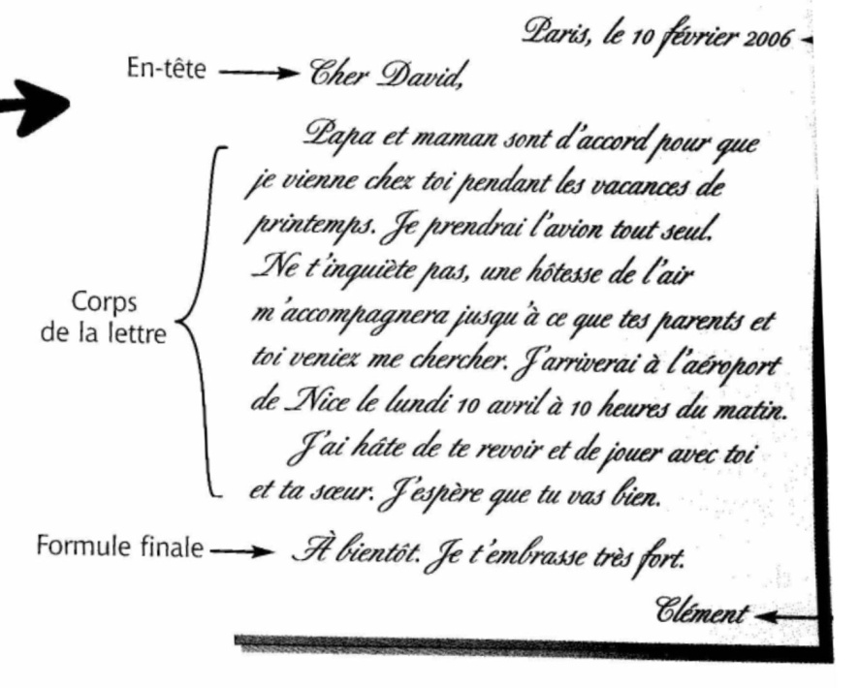
Date

Signature

Pour écrire une lettre :

1/ Une lettre personnelle :

Pour débuter, j’utilise une formule amicale : Bonjour Zoé, Cher papa…
Dans le corps de ma lettre, j’expose les raisons de mon courrier.
Je pense à demander des nouvelles de mon correspondant : J’espère que tu vas bien. Et toi, que deviens-tu ?
Je termine par une formule affectueuse : Gros bisous, Je t’embrasse très fort.
Et je n’oublie pas de signer !

2/ Une lettre administrative :

Je mentionne mon nom et mon prénom, mon adresse, mon téléphone, mon adresse e-mail, etc. J’écris toutes ces indications en haut de la page, à gauche.
Je peux aussi écrire le nom et le prénom du destinataire, à droite de la page, en dessous de mon adresse.
Pour débuter, j’utilise une formule comme : Monsieur le Maire, Madame la directrice…
Dans le corps de ma lettre, j’explique quelle est ma demande.
Je termine par une formule de politesse : Je vous prie d’agréer, Monsieur le Maire, l’expression de ma considération distinguée.
Et je n’oublie pas de signer.

Grille d’évaluation de la lettre personnelle :

Caractéristiques de la lettre | Evaluation
Evaluateur(trice) | Elève | Maîtresse
J’ai pensé à la ponctuation et aux majuscules. |  | /1
J’ai fait attention à l’orthographe et aux accords (pluriels, terminaisons des verbes). |  | /2
J’ai toutes les parties du texte : date, en-tête, corps du texte, formule finale, signature. |  | /5
Dans le corps de ma lettre, j’expose les raisons de mon courrier. |  | /3
Je pense à demander des nouvelles de mon correspondant. |  | /2
Je termine par une formule affectueuse. |  | /2
J’ai écrit un texte cohérent en rapport avec le sujet. |  | /3
J’ai écrit environ dix lignes. |  | /1
J’ai fait attention à mon écriture et à la présentation |  | /1

Domaine de compétence en maîtrise de la langue française : 1a3 2a
Savoir écrire une lettre.
/20

